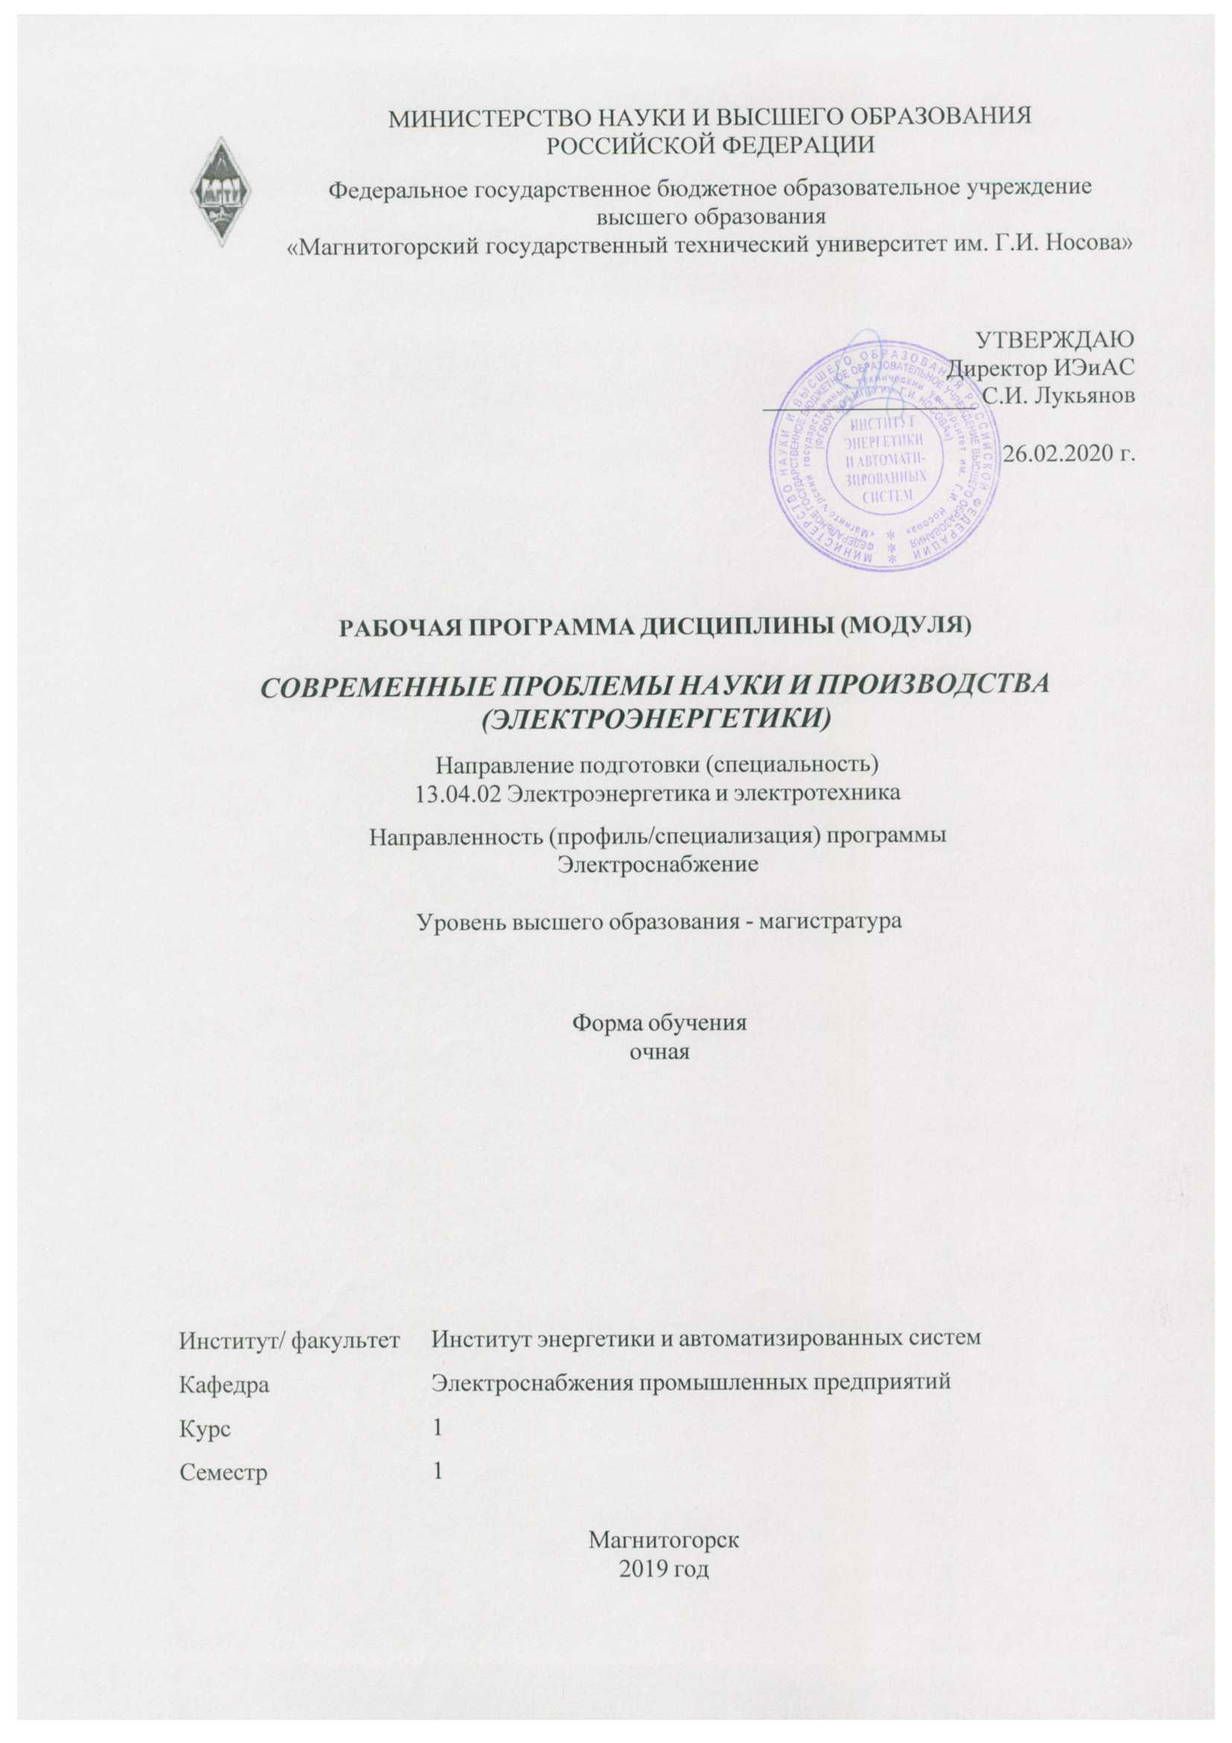

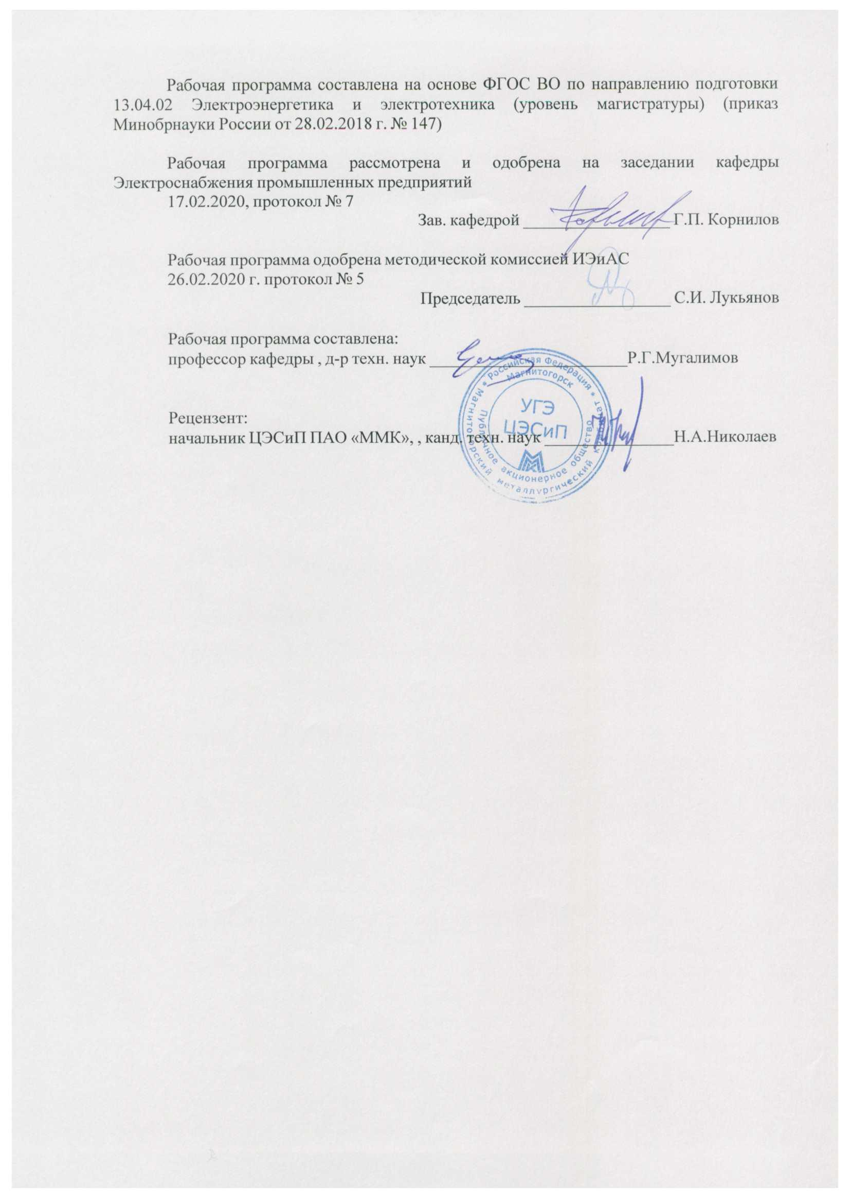



|  |  |
| --- | --- |
| **1** **Цели** **освоения** **дисциплины** **(модуля)** | |
| Целью изучения дисциплины «Современные проблемы науки и производства (электроэнергетики)» является формирование у выпускника общего мировоззрения в области электроэнергетики, формирование компетенций, определяемых ФГОС ВО по направлению подготовки 13.04.02 Электроэнергетика и электротехника (уровень магистратуры) (приказ Минобрнауки России от 28.02.2018 г. № 147).  Задачи дисциплины – изучение, исследование и усвоение студентами основных проблем электроэнергетики, связанных с научными и производственными проблемами в современной электроэнергетике, в том числе:  - в современных тепловых электростанциях (ТЭЦ);  - в атомных электростанциях (АЭС);  - в гидроэлектростанциях (ГЭС);  - электростанциях на основе возобновляемых источниках энергии (ВИЭ);  - аккумулирование электрической энергии;  - транспортирование и распределение электрической энергии;  - надежности систем электроснабжения;  - повышение энергетической эффективности и энергосбережения в реальном сек-торе экономики РФ;  - проектированием и эксплуатацией электроэнергетических систем и систем элек-троснабжения потребителей;  - современных методов контроля, нормирования и прогнозирования электроис-пользования;  - правил функционирования оптового и розничного рынков электроэнергии. | |
|  |  |
| **2** **Место** **дисциплины** **(модуля)** **в** **структуре** **образовательной** **программы** | |
| Дисциплина Современные проблемы науки и производства (электроэнергетики) входит в часть учебного плана формируемую участниками образовательных отношений образовательной программы.  Для изучения дисциплины необходимы знания (умения, владения), сформированные в результате изучения дисциплин/ практик: | |
| Дисциплина изучается в 1 семестре магистратуры, поэтому базируется на знаниях, полученных на предыдущей ступени образования. | |
| Знания (умения, владения), полученные при изучении данной дисциплины будут необходимы для изучения дисциплин/практик: | |
| Подготовка к процедуре защиты и защита выпускной квалификационной работы | |
| Подготовка к сдаче и сдача государственного экзамена | |
| Производственная - научно-исследовательская работа | |
|  |  |
| **3** **Компетенции** **обучающегося,** **формируемые** **в** **результате** **освоения**  **дисциплины** **(модуля)** **и** **планируемые** **результаты** **обучения** | |
| В результате освоения дисциплины (модуля) «Современные проблемы науки и производства (электроэнергетики)» обучающийся должен обладать следующими компетенциями: | |
| Код индикатора | Индикатор достижения компетенции |
| ПК-1 Способен самостоятельно выполнять исследования, оценивать риск и определять меры по обеспечению безопасности разрабатываемых новых технологий, объектов профессиональной деятельности | |
| ПК-1.1 | Определяет под руководством специалиста более высокой квалификации содержание и требования к результатам исследовательской, проектной и иной деятельности обучающихся по |

|  |  |
| --- | --- |
|  | программам бакалавриата и (или) ДПП на основе изучения тенденций развития соответствующей области научного знания, запросов рынка труда, образовательных потребностей и возможностей обучающихся по программам бакалавриата и (или) ДПП |
| ПК-1.2 | Выполняет поручения по организации научно-исследовательской, проектной и иной деятельности обучающихся по программам бакалавриата и (или) ДПП |
| ПК-1.3 | Выполняет поручения по организации научных конференций, конкурсов проектных и исследовательских работ обучающихся |
| ПК-2 Способен к реализации различных видов учебной работы | |
| ПК-2.1 | Проводит учебные занятия по программам бакалавриата и ДПП |
| ПК-2.2 | Организовывает самостоятельную работу обучающихся по программам бакалавриата и ДПП |
| ПК-2.3 | Контролирует и оценивает освоение обучающимися учебных курсов, дисциплин (модулей) программ бакалавриата и ДПП |

|  |  |  |  |  |  |  |  |  |  |
| --- | --- | --- | --- | --- | --- | --- | --- | --- | --- |
|  | **4.** **Структура,** **объём** **и** **содержание** **дисциплины** **(модуля)** | | | | | | | | |
| Общая трудоемкость дисциплины составляет 3 зачетных единиц 108 акад. часов, в том числе:  – контактная работа – 36,1 акад. часов:  – аудиторная – 36 акад. часов;  – внеаудиторная – 0,1 акад. часов  – самостоятельная работа – 71,9 акад. часов;  Форма аттестации - зачет | | | | | | | | | |
|  |  |  |  |  |  |  |  |  |  |
| Раздел/ тема  дисциплины | | Семестр | Аудиторная  контактная работа  (в акад. часах) | | | Самостоятельная работа студента | Вид самостоятельной  работы | Форма текущего контроля успеваемости и  промежуточной аттестации | Код компетенции |
| Лек. | лаб.  зан. | практ. зан. |
| 1. | | |  | | | | | | |
| 1.1 Введение. Современное состояние электроэнергетики мира и места в ней России. Задача №1. Построить диаграммы производства элекроэнергии европейских и российских электростанций (ТЭЦ, ГЭС, АЭС, ВИЭ). | | 1 |  |  | 4 | 9 | Обзор научно- технической литературы | Индивидуальное собеседование,  конспект | ПК-1.1, ПК-1.2, ПК-1.3, ПК-2.1, ПК-2.2, ПК-2.3 |
| 1.2 Технологическая схема производства электроэнергии на ТЭЦ. Научные и производственные проблемы. Задача №2. Построить энергетическую диаграмму ТЭЦ на раз-личных видах топлива (газ, уголь, мазут, торф). | |  |  | 4/2И | 10 | Обзор научно- технической литературы | Реферат | ПК-1.1, ПК-1.2, ПК-1.3, ПК-2.1, ПК-2.2, ПК-2.3 |
| 1.3 Технологическое оборудование ТЭЦ. Технические и производственные проблемы.. Задача №3. Определить долю электрической энергии, затрачиваемую на собственные нужды ТЭЦ. | |  |  | 6/2И | 12 | Обзор научно- технической литературы | Индивидуальное собеседование, конспект | ПК-1.1, ПК-1.2, ПК-1.3, ПК-2.1, ПК-2.2, ПК-2.3 |
| 1.4 Технологическая схема производства электроэнергии на АЭС. Научные и производственные проблемы. Задача №4. Построить энергетическую диаграмму АЭС. | |  |  | 4/2И | 10 | Обзор научно- технической литературы | Индивидуальное собеседование, конспект | ПК-1.1, ПК-1.2, ПК-1.3, ПК-2.1, ПК-2.2, ПК-2.3 |
| 1.5 Технологическое оборудование АЭС. Научные, технические и производственные проблемы. Задача №5. Определить долю первичной энергии, затрачиваемой на производство электроэнергии. | |  |  | 6/2И | 10,9 | Обзор научно- технической литературы | Индивидуальное собеседование, конспект | ПК-1.1, ПК-1.2, ПК-1.3, ПК-2.1, ПК-2.2, ПК-2.3 |
| 1.6 Технологические схемы возобновляемых источников электрической энергии. Технические решения ветроэнергетических установок и солнечной энергетики. Задача №6. Разработать кинематические схемы вариантов ВЭУ. | |  |  | 6/2И | 10 | Обзор научно- технической литературы | Результаты сравнительного анализа | ПК-1.1, ПК-1.2, ПК-1.3, ПК-2.1, ПК-2.2, ПК-2.3 |
| 1.7 Современные способы транспортирования и распре-деления электрической энергии. Графики электрических нагрузок. Выравнивание графиков электрических нагрузок аккумулированием электрической энергии. Новые подходы к режимам потребления, энергосбережения и повышения качества электроэнергии. За-дача №8. Выполнить сравни-тельный анализ вариантов аккумулирования электрической энергии для выравнивания электрических нагрузок в системах электроснабжения. | |  |  | 6/2И | 10 | Обзор научно- технической литературы, патентов по аккумулировани ю электроэнергии большой мощности | Результаты сравнительного анализа. Рефераты | ПК-1.1, ПК-1.2, ПК-1.3, ПК-2.1, ПК-2.2, ПК-2.3 |
| Итого по разделу | | |  |  | 36/12И | 71,9 |  |  |  |
| Итого за семестр | | |  |  | 36/12И | 71,9 |  | зачёт |  |
| Итого по дисциплине | | |  |  | 36/12И | 71,9 |  | зачет |  |

|  |
| --- |
| **5** **Образовательные** **технологии** |
|  |
| При проведении практических занятий по дисциплине «Современные проблемы науки и производства (электроэнергетики)» обеспечивается развитие у обучающихся навыков командной работы, межличностных коммуникаций, принятия решений, лидерских качеств.  Практические занятия, посвященное освоению конкретных умений и навыков осуществляется по традиционному алгоритму решения актуальной проблемы (описание проблемы, обоснование ее актуальности, указанием цели решения проблемы, постановки задачи с указанием условий и ограничений, разработки альтернативных вариантов решений задачи, сравнительного анализа вариантов решений, выводов и рекомендаций).  Для стимулирования активной познавательной деятельности студентов используются технологии проблемного обучения путем создания проблемных вопросов и ситуаций.  На практических занятиях при решении задач используются технологии проектного обучения, а также информационно-коммуникационные образовательные технологии с представлением результатов самостоятельной работы в форме презентаций. |
|  |
| **6** **Учебно-методическое** **обеспечение** **самостоятельной** **работы** **обучающихся** |
| Представлено в приложении 1. |
|  |
| **7** **Оценочные** **средства** **для** **проведения** **промежуточной** **аттестации** |
| Представлены в приложении 2. |
|  |
| **8** **Учебно-методическое** **и** **информационное** **обеспечение** **дисциплины** **(модуля)** |
| **а)** **Основная** **литература:** |
| 1. Трухний А.Д., Основы современной энергетики Том 1. Современная теплоэнергетика : учебник для вузов : в 2 т. / Трухний А.Д. - М. : Издательский дом МЭИ, 2019. - ISBN 978-5-383-01337-3 - Текст : электронный // ЭБС "Консультант студента" : [сайт]. - URL : <https://www.studentlibrary.ru/book/ISBN9785383013373.html> (дата обращения: 08.10.2020). - Режим доступа : по подписке.  2. Бурман А.П., Основы современной энергетики: в 2 т. Том 2. Современная электроэнергетика : учебник для вузов : в 2 т. / - М. : Издательский дом МЭИ, 2019. - ISBN 978-5-383-01338-0 - Текст : электронный // ЭБС "Консультант студента" : [сайт]. - URL : <https://www.studentlibrary.ru/book/ISBN9785383013380.html> (дата обращения: 08.10.2020). - Режим доступа : по подписке. |
|  |
| **б)** **Дополнительная** **литература:** |
| 1. Макаров А.А., Системные исследования развития энергетики / Макаров А.А. - М. : Издательский дом МЭИ, 2019. (Серия "Высшая школа физики") - ISBN 978-5-383-01259-8 - Текст : электронный // ЭБС "Консультант студента" : [сайт]. - URL : <https://www.studentlibrary.ru/book/ISBN9785383012598.html> (дата обращения: 08.10.2020). - Режим доступа : по подписке.  2. Лю Чжэнья, Глобальное энергетическое объединение / Лю Чжэнья - М. : Издательский дом МЭИ, 2019. - ISBN 978-5-383-01273-4 - Текст : электронный // ЭБС "Консультант студента" : [сайт]. - URL : <https://www.studentlibrary.ru/book/ISBN9785383012734.html> (дата обращения: 08.10.2020). - Режим доступа : по подписке. |

|  |  |  |  |  |
| --- | --- | --- | --- | --- |
|  |  |  |  |  |
| **в)** **Методические** **указания:** | | | | |
| 1.Олейников, В.К. Составление и расчет энергетического баланса промышленного предприятия: методические указания к практическим занятиям по дисциплине «Анализ и управление электропотреблением» для студентов направления 140400.68 «Электроэнергетика и электротехника» /В.К. Олейников, А.Н. Шеметов. Магнитогорский гос. техический ун-т им.Г.И.Носова. Магнитогорск : МГТУ им. Г.И.Носова, 2014.-13 с. :ил.,граф., схемы. -Текст: непосредственный.  2.Корнилов, Г.П., Храмшин Т.Р., Котов М.В. Расчет напряженности электрического поля воздушной линии электропередач. Методические указания к лабораторной работе №4 по дисциплинам «Электромагнитная совместимость в электроэнергетике», «Управление качеством электрической энергии»: учебное пособие/ Г.П.Корнилов, Т.Р.Храмшин, М.В. Магнитогорский гос. техический ун-т им.Г.И.Носова. Магнитогорск : МГТУ им. Г.И.Носова, 2014.-14 с. :ил.,граф., схемы. -Текст: непосредственный.  3.Кочкина, А.В. Методика расчета стоимости строительства воздушных линий электропередачи: Методические указания к практическим занятиям по дисциплине «Технико-экономические расчеты в электроэнергетике» для студентов направления подготовки 140400.68 Электроэнергетика и электротехника, профиль Менеджмент в электроэнергетике / А.В. Кочкина. - Магнитогорский гос. техический ун-т им.Г.И.Носова. Магнитогорск : МГТУ им. Г.И.Носова, 2015.-14 с. :ил.,граф., схемы. -Текст: непосредственный. | | | | |
|  |  |  |  |  |
| **г)** **Программное** **обеспечение** **и** **Интернет-ресурсы:** | | | | |
|  | | | | |
|
|  |  |  |  |  |
| **Программное** **обеспечение** | | | | |
|  | Наименование ПО | № договора | Срок действия лицензии |  |
|  | MS Windows 7 Professional(для классов) | Д-1227-18 от 08.10.2018 | 11.10.2021 |  |
|  | MS Office 2007 Professional | № 135 от 17.09.2007 | бессрочно |  |
|  | 7Zip | свободно распространяемое ПО | бессрочно |  |
|  | FAR Manager | свободно распространяемое ПО | бессрочно |  |
|  | Calculate Linux Desktop Xfce | свободно распространяемое ПО | бессрочно |  |
|  | Linux Calculate | свободно распространяемое ПО | бессрочно |  |
|  |  |  |  |  |
| **Профессиональные** **базы** **данных** **и** **информационные** **справочные** **системы** | | | | |
|  | Название курса | | Ссылка |  |
|  | Электронная база периодических изданий East View Information Services, ООО «ИВИС» | | <https://dlib.eastview.com/> |  |
|  |  |

|  |  |  |  |
| --- | --- | --- | --- |
|  | Национальная информационно-аналитическая система – Российский индекс научного цитирования (РИНЦ) | URL: <https://elibrary.ru/project_risc.asp> |  |
|  | Поисковая система Академия Google (Google Scholar) | URL: <https://scholar.google.ru/> |  |
|  | Информационная система - Единое окно доступа к информационным ресурсам | URL: <http://window.edu.ru/> |  |
|  | Российская Государственная библиотека. Каталоги | <https://www.rsl.ru/ru/4readers/catalogues/> |  |
|  | Электронные ресурсы библиотеки МГТУ им. Г.И. Носова | <http://magtu.ru:8085/marcweb2/Default.asp> |  |
| **9** **Материально-техническое** **обеспечение** **дисциплины** **(модуля)** | | | |
|  |  |  |  |
| Материально-техническое обеспечение дисциплины включает: | | | |
| Учебные аудитории для проведения занятий лекционного типа ауд. 365 Мультимедийные средства хранения, передачи и представления информации.  Учебная аудитория для проведения практических занятий , групповых и индивидуальных консультаций, текущего контроля и промежуточной аттестации ауд. 357, 354 Доска, мультимедийный проектор, экран  Помещение для самостоятельной работы обучающихся ауд. 343 Персональные компьютеры с пакетом MS Office, выходом в Интернет и доступом в электронную информационно-образовательную среду университета  Помещение для хранения и профилактического обслуживания учебного оборудования ауд. 356 Стеллажи, сейфы для хранения учебного оборудования. | | | |
|

**ПРИЛОЖЕНИЕ 1**

(обязательное)

**Учебно-методическое обеспечение самостоятельной работы обучающихся**

Самостоятельная работа обучающихся осуществляется изучением учебников (основной и дополнительной), а также обзором научно-технической литературы, научных статей, патентов, полезных моделей. Результаты самостоятельной работы оформляются в виде отчетов, рефератов, презентаций. Для самостоятельной работы предлагаются следующие темы рефератов. Тему реферата студент выбирает самостоятельно. Некоторые темы рефератов могут выполняться командой из 2 – 3 студентов.

**Темы рефератов:**

1. Современное состояние электроэнергетики России.

2. Современное состояние и основные этапы развития электроэнергетики США.

3. Современное состояние и основные этапы развития электроэнергетики Германии.

4. Современное состояние и основные этапы развития электроэнергетики Польши.

5. Современное состояние и основные этапы развития электроэнергетики Китая.

6. Современное состояние и основные этапы развития электроэнергетики Японии.

7. Современное состояние и основные этапы развития электроэнергетики Франции.

8. Современное состояние и основные этапы развития электроэнергетики Азии.

9. Современное состояние и основные этапы развития электроэнергетики Грузии.

10. Современное состояние и основные этапы развития электроэнергетики Казахстана.

11. Модели, структура и функционирование рынков электроэнергии в США.

12. Модели, структура и функционирование рынков электроэнергии в Германии.

13. Модели, структура и функционирование рынков электроэнергии в Китая.

14. Модели, структура и функционирование рынков электроэнергии в Франции.

15. Модели, структура и функционирование рынков электроэнергии в Азии.

16. Модели, структура и функционирование рынков электроэнергии в Казахстана.

17. Теория и практические методы диагностирования воздушных линий электропередач.

18. Теория и практические методы диагностирования кабельных линий.

19. Теория и практические методы диагностирования воздушных линий.

20. Теория и практические методы диагностирования силовых трансформаторов.

21. Теория и практические методы диагностирования высоковольтных выключателей.

22. Новые виды изоляции линий электропередач.

23. Экологические проблемы ветроэнергетики.

24. Экологические проблемы геотермальной электроэнергетики.

25. Экологические проблемы солнечной электроэнергетики.

Номера тем рефератов определяются индивидуально для каждого обучающегося с учетом его номера фамилии в журнале преподавателя.

Текущий контроль успеваемости и промежуточная аттестация осуществляется по предложенному перечню вопросов к зачету.

**Вопросы к зачету:**

1. Охарактеризуйте Современное состояние электроэнергетики мира и места в ней России.
2. Основные положения реструктуризации электроэнергетики в России
3. Существующие рынки электроэнергии России.
4. Структура и функционирование рынков электроэнергии в России и за рубежом.
5. Рынки электроэнергии России в конце XX столетия - основные отличия от современной структуры.
6. Проблемы передачи электроэнергии на дальние расстояния.
7. Проблемы распределения электроэнергии между потребителями.
8. Проблемы оптимизации режимов электропотребления.
9. Охарактеризуйте современный рынок электротехнических устройств.
10. Проблемы и методы диагностирования электрооборудования систем электроснабжения.
11. Фактор надежности электроэнергетических систем.
12. Оптимальная степень резервирования систем электроснабжения потребителей электрической энергии.
13. Альтернативные источники электроэнергии в системах электроснабжения.
14. Экологические проблемы электроэнергетики.
15. Проблемы и способы повышения качества электроэнергии в современных электроэнергетических системах.
16. Способы повышения эффективности электропотребления. Проблемы и новые подходы повышения эффективности электропотребления.

17. Технологические схемы получения электрической энергии на ТЭЦ, КПД ТЭЦ.

18. Технологические схемы получения электрической энергии на ГЭС, КПД ГЭС.

19. Технологические схемы получения электрической энергии на АЭС, КПД АЭС.

20. Варианты технических решений реализации возобновляемых источников электрической энергии.

21. Диаграммы электрических нагрузок электростанций.

22. Способы и технические решения аккумулирования электрической энергии большой мощности.

23. Нормативные документы, определяющие энергосбережение и энергоэффективность.

24. Типовые мероприятия по энергосбережению и повышению энергоэффективности промышленных предприятий.

25. Нормативные показатели качества электроэнергии.

26. Основные проблемы традиционных способов получения электрической энергии. Пути решения проблем.

На практических занятиях решаются задачи, характеризующие научные и практические проблемы электроэнергетики, предложенные ниже.

**Задачи к практическим занятиям:**

1. Определить КПД ТЭЦ, работающей на твердом топливе. Привести энергетическую диаграмму ТЭЦ.

2. Определить КПД ТЭЦ, работающей на природном газе. Привести энергетическую диаграмму ТЭЦ.

3. Определить КПД ТЭЦ, работающей на мазуте. Привести энергетическую диаграмму ТЭЦ.

4. Определить КПД электрического генератора. Привести энергетическую диаграмму генератора.

5. Привести методику оценки энергоэффективности АЭС. Изложить главные экологические проблемы АЭС.

6. Привести вариант технического решения ВЭУ. Главные технико-экономические показатели ВЭУ.

7. Привести вариант технического решения гидроаккумулирующей ГЭС. Главные технико-экономические показатели.

8. Привести вариант технического решения гравитационной аккумулирующей станции. Главные технико-экономические показатели.

9. Определить структуру энергетических ресурсов технологического предприятия.

Исходные данные к задачам прилагаются

**ПРИЛОЖЕНИЕ 2**

(обязательное)

**Оценочные средства для проведения промежуточной аттестации**

**а) Планируемые результаты обучения и оценочные средства для проведения промежуточной аттестации**

| Код  индикатора | Индикатор достижения компетенции | Оценочные средства |
| --- | --- | --- |
| **ПК-1 – Способен самостоятельно выполнять исследования, оценивать риск и определять меры по обеспечению безопасности разрабатываемых новых технологий, объектов профессиональной деятельности** | | |
| ПК-1.1 | Определяет под руководством специалиста более высокой квалификации содержание и требования к результатам исследовательской, проектной и иной деятельности обучающихся по программам бакалавриата и (или) ДПП на основе изучения тенденций развития соответствующей области научного знания, запросов рынка труда, образовательных потребностей и возможностей обучающихся по программам бакалавриата и (или) ДПП | **Вопросы для проведения промежуточной аттестации**   1. Охарактеризуйте Современное состояние электроэнергетики мира и места в ней России. 2. Основные положения реструктуризации электроэнергетики в России 3. Существующие рынки электроэнергии России. 4. Структура и функционирование рынков электроэнергии в России и за рубежом. 5. Рынки электроэнергии России в конце XX столетия - основные отличия от современной структуры. 6. Проблемы передачи электроэнергии на дальние расстояния.   **Примерный перечень практических заданий**  1. Определить КПД ТЭЦ, работающей на твердом топливе. Привести энергетическую диаграмму ТЭЦ.  2. Определить КПД ТЭЦ, работающей на природном газе. Привести энергетическую диаграмму ТЭЦ. |
| ПК-1.2 | Выполняет поручения по организации научно-исследовательской, проектной и иной деятельности обучающихся по программам бакалавриата и (или) ДПП | **Вопросы для проведения промежуточной аттестации**   1. Проблемы распределения электроэнергии между потребителями. 2. Проблемы оптимизации режимов электропотребления. 3. Охарактеризуйте современный рынок электротехнических устройств. 4. Проблемы и методы диагностирования электрооборудования систем электроснабжения.   **Примерный перечень практических заданий**  1.Определить КПД ТЭЦ, работающей на мазуте. Привести энергетическую диаграмму ТЭЦ.  2. Определить КПД электрического генератора. Привести энергетическую диаграмму генератора. |
| ПК-1.3 | Выполняет поручения по организации научных конференций, конкурсов проектных и исследовательских работ обучающихся | **Вопросы для проведения промежуточной аттестации**   1. Охарактеризуйте Современное состояние электроэнергетики мира и места в ней России. 2. Основные положения реструктуризации электроэнергетики в России 3. Существующие рынки электроэнергии России. 4. Структура и функционирование рынков электроэнергии в России и за рубежом. 5. Рынки электроэнергии России в конце XX столетия - основные отличия от современной структуры. 6. Проблемы передачи электроэнергии на дальние расстояния. |
| **ПК-2 – Способен к реализации различных видов учебной работы** | | |
| ПК-2.1 | Проводит учебные занятия по программам бакалавриата и ДПП | **Вопросы для проведения промежуточной аттестации**   1. Альтернативные источники электроэнергии в системах электроснабжения. 2. Экологические проблемы электроэнергетики. 3. Проблемы и способы повышения качества электроэнергии в современных электроэнергетических системах. 4. Способы повышения эффективности электропотребления. Проблемы и новые подходы повышения эффективности электропотребления.   5. Технологические схемы получения электрической энергии на ТЭЦ, КПД ТЭЦ.  6. Технологические схемы получения электрической энергии на ГЭС, КПД ГЭС.  **Примерный перечень практических заданий**  1. Определить КПД электрического генератора. Привести энергетическую диаграмму генератора.  2. Привести методику оценки энергоэффективности АЭС. Изложить главные экологические проблемы АЭС. |
| ПК-2.2 | Организовывает самостоятельную работу обучающихся по программам бакалавриата и ДПП | **Вопросы для проведения промежуточной аттестации**  1 Варианты технических решений реализации возобновляемых источников электрической энергии.  2. Диаграммы электрических нагрузок электростанций.  3. Способы и технические решения аккумулирования электрической энергии большой мощности.  4. Нормативные документы, определяющие энергосбережение и энергоэффективность.  5. Типовые мероприятия по энергосбережению и повышению энергоэффективности промышленных предприятий.  **Примерный перечень практических заданий**  1. Привести вариант технического решения ВЭУ. Главные технико-экономические показатели ВЭУ.  2. Привести вариант технического решения гидроаккумулирующей ГЭС. Главные технико-экономические показатели. |
| ПК-2.3 | Контролирует и оценивает освоение обучающимися учебных курсов, дисциплин (модулей) программ бакалавриата и ДПП | **Вопросы для проведения промежуточной аттестации**  1. Способы и технические решения аккумулирования электрической энергии большой мощности.  2. Нормативные документы, определяющие энергосбережение и энергоэффективность.  3. Типовые мероприятия по энергосбережению и повышению энергоэффективности промышленных предприятий.  4. Нормативные показатели качества электроэнергии.  5. Основные проблемы традиционных способов получения электрической энергии. Пути решения проблем.  **Примерный перечень практических заданий**  1. Привести вариант технического решения гравитационной аккумулирующей станции. Главные технико-экономические показатели.  2. Определить структуру энергетических ресурсов технологического предприятия.  Исходные данные к задачам прилагаются |

**б) Порядок проведения промежуточной аттестации, показатели и критерии оценивания**

**Порядок проведения аттестации:**

Проведение промежуточной аттестации осуществляется на каждом практическом занятие путем собеседования по рефератам и публичной презентации полученных результатов реферативного исследования.

**Показатели и критерии аттестации:**

Показателями и критериями аттестации являются: глубина реферативного исследования по существу темы реферата – 10 баллов; критический анализ вариантов решения научной и практической проблемы – 10 баллов; наличие выводов и рекомендаций по теме исследования – 10 баллов; наличие списка использованных источников информации, оформленных в соответствии с ГОСТ – 5 баллов; наличие отчета на бумажном носителе, оформленного по стандарту МГТУ им. Г.И. Носова – 5 баллов; наличие электронной версии презентации – 5 баллов. Всего 45 баллов.

Правильные и глубокие ответы на один вопрос и решение одной задачи на «зачете» оценивается в 55 баллов.

Обучающийся оценивается оценкой «зачтено», если суммарное число баллов равно или больше 75 баллов.